

Caio César Silva RA:01191115 Igor Dos Santos RA:01191034 Gustavo Uesso Martins RA:01191012 Romão Vitor Barbosa Carvalho RA:01191110 Leonardo Uezu RA: 01191070

## Instalação de configuração do Node.js

1. Criar uma pasta chamada Node

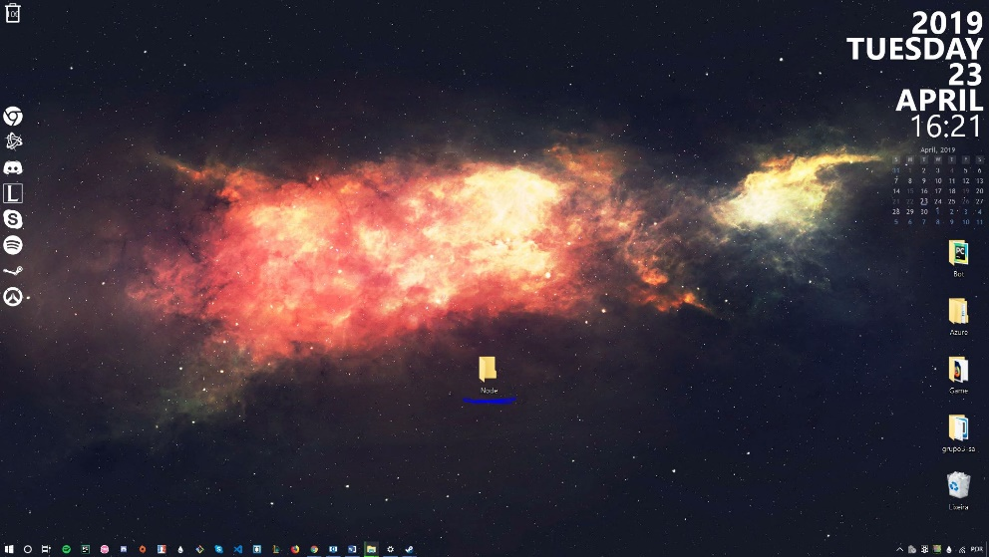

1. Agora abrir o cmd com Win+R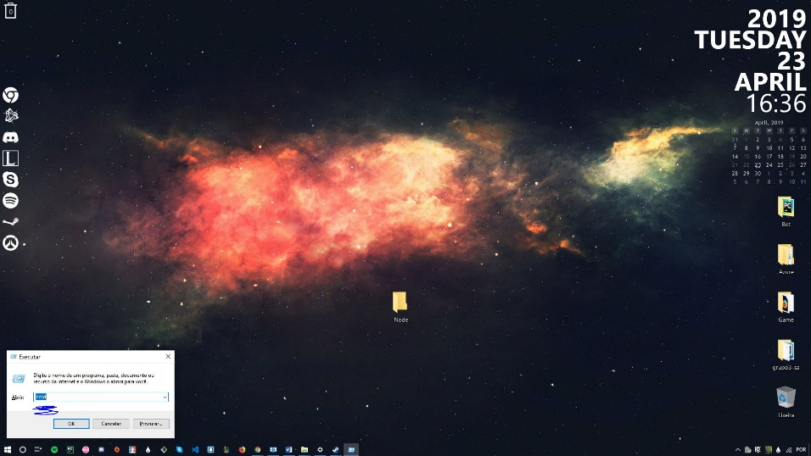
2. Após abrir o cmd digitar “cd desktop” e “cd Node”, para entrar na pasta criada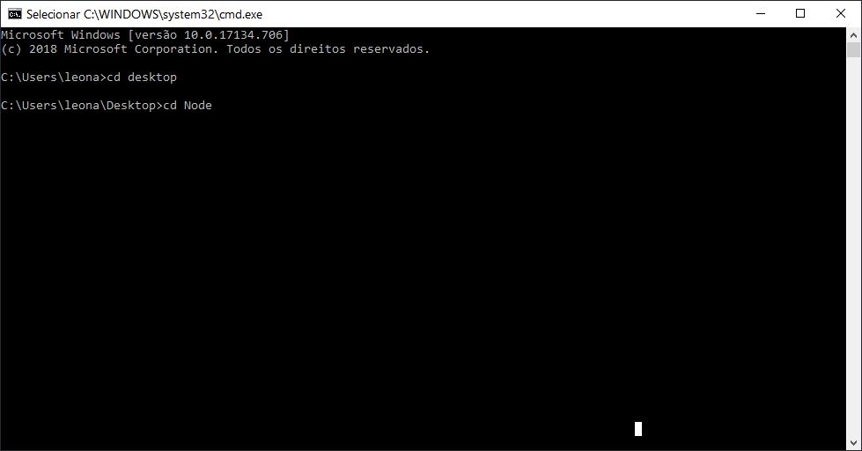
3. Já dentro da basta use o comando “npm install” e confirme os dados, após isso verifique se foi criado o arquivo chamado package.json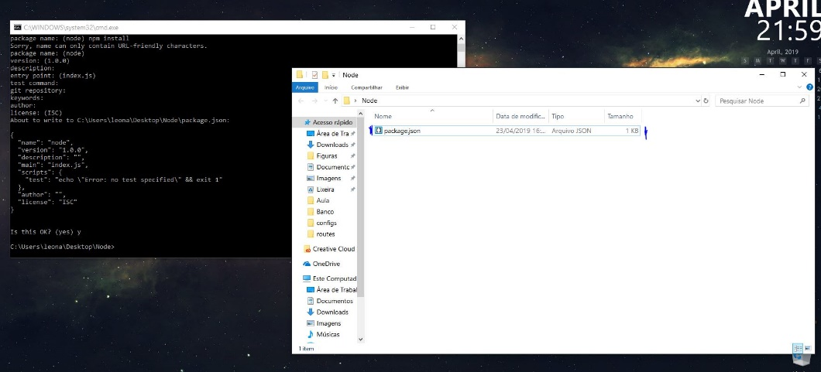
4. No cmd agora, use o comando “npm install express socket.io serialport --save” se caso preferir faça os comandos separadamente, após isso verifique novamente se foram criadas as seguintes pastas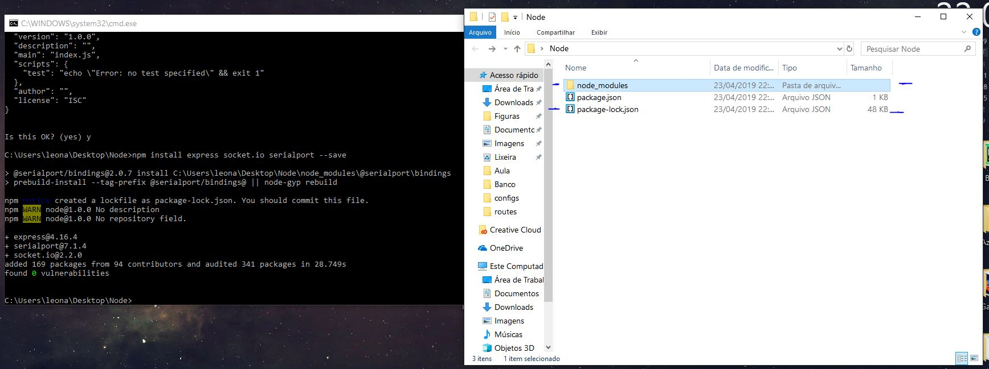
5. Agora para a gerar o gráfico será necessário fazer o download dos arquivos no moodle, verifique se já esta na pasta um arquivo chamado “configs.zip”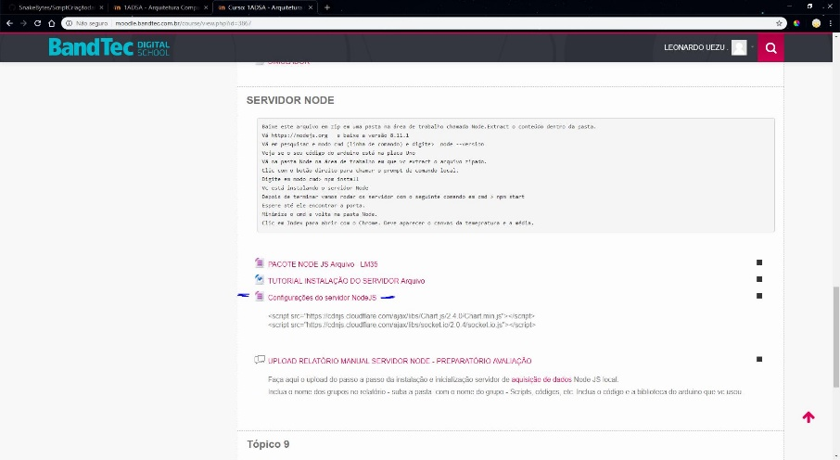
6. Achar o arquivo “configs.zip” e descompactar, após terminar o processo entrar na pasta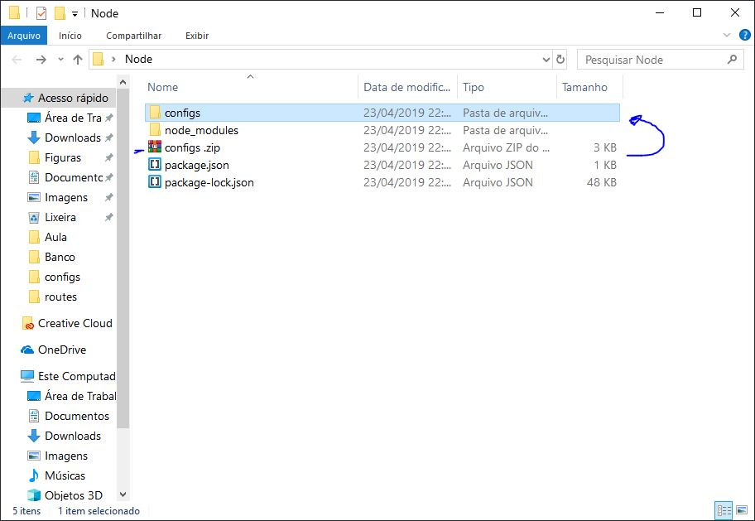
7. Delete o arquivo “configs.zip” e depois entra na pasta “configs” para retirar a pasta de o arquivo “configs” e alocar ela a pasta Node que foi criada no inicio.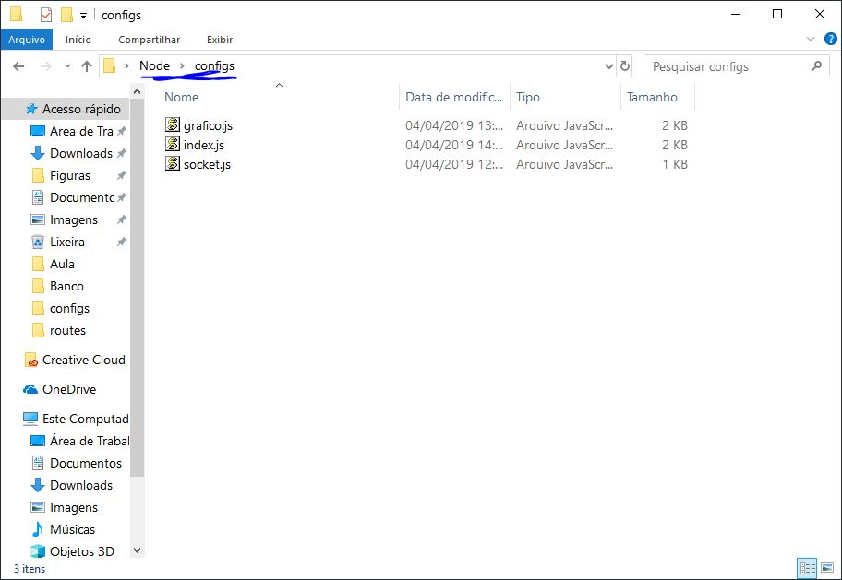
8. Abra o visual code e clique em “file” e procura uma opção chamada “open folder”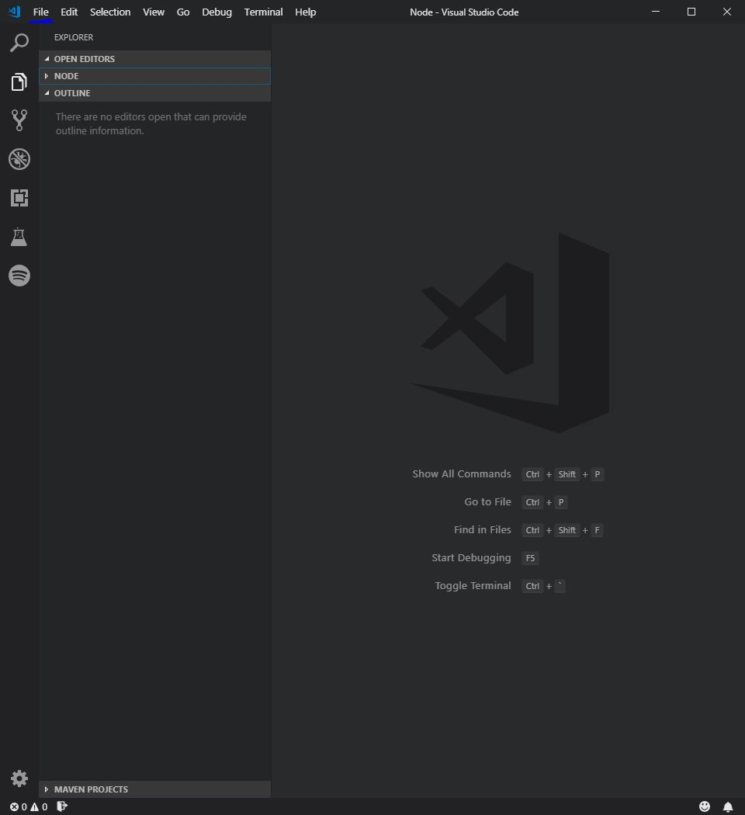
9. Após isso procure a pasta Node e clique em “selecionar pasta”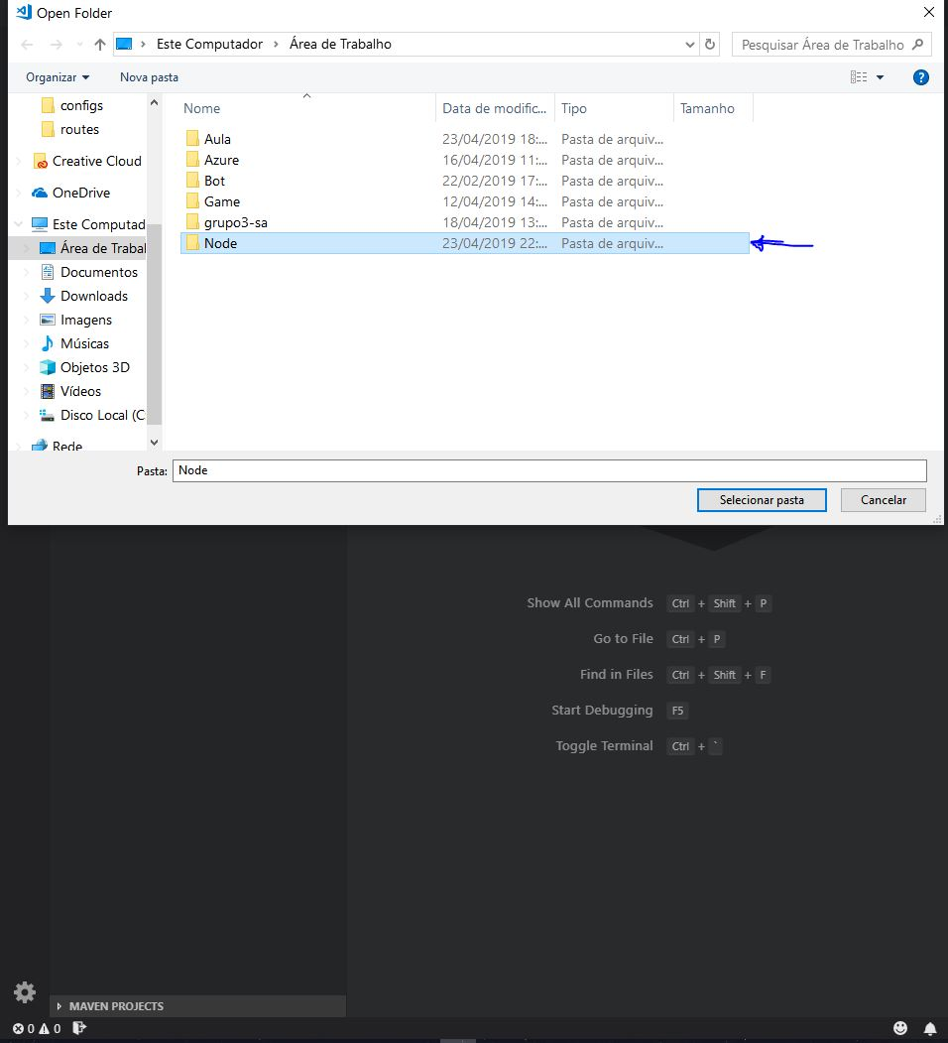
10. Com a pasta Node já aberta dentro do visual abra “configs.js” e clique em “index.js”, dentro do “index.js” verifique qual porta esta sendo usada no Arduino, verifique a porta no Arduino clicando em “ferramentas”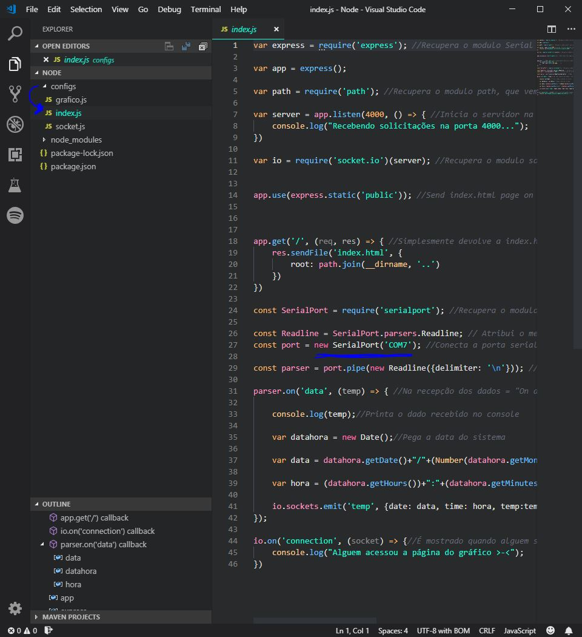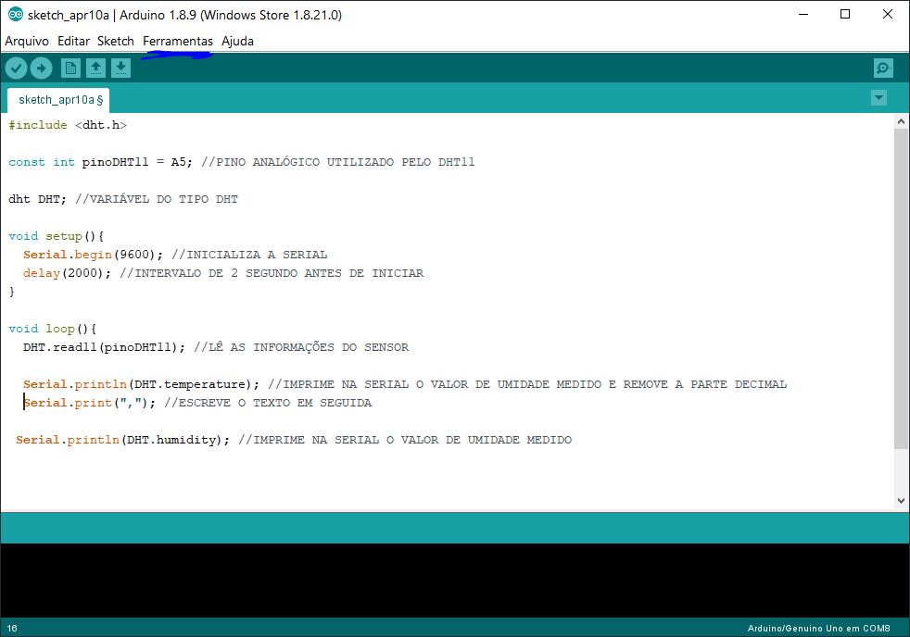
11. Criar um arquivo fora da hierarquia na área indicada, clique com o botão direito do mouse e selecione a opção “New File”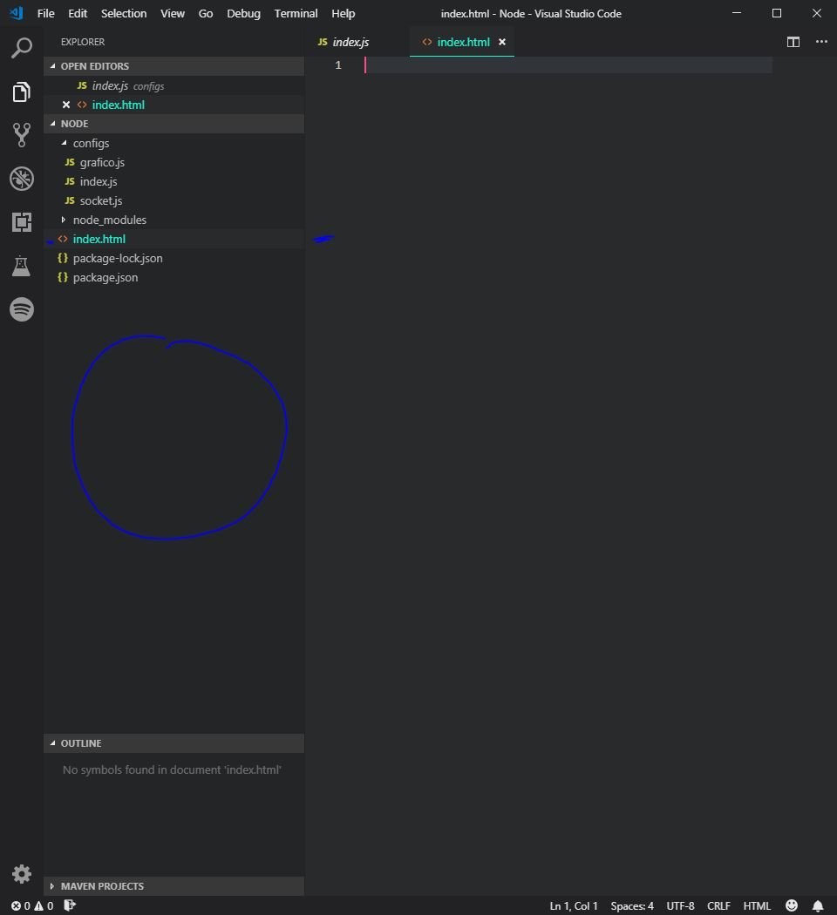
12. Crie um corpo padrão com o “!”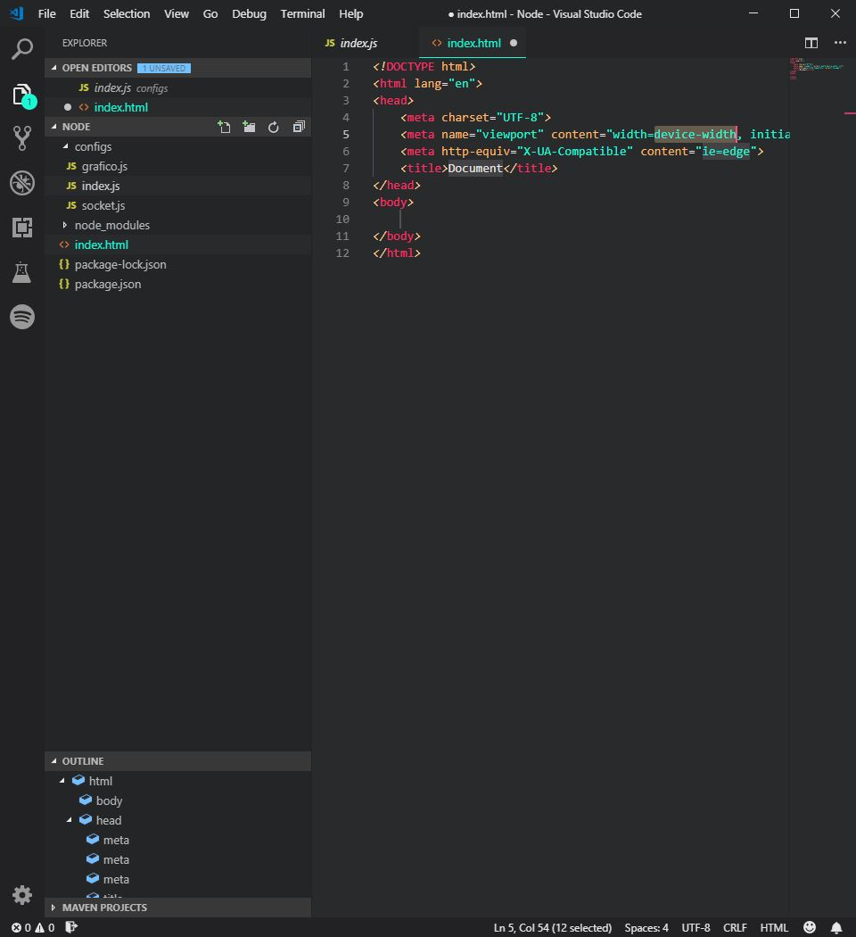
13. Agora volte ao moodle e copie os seguintes códigos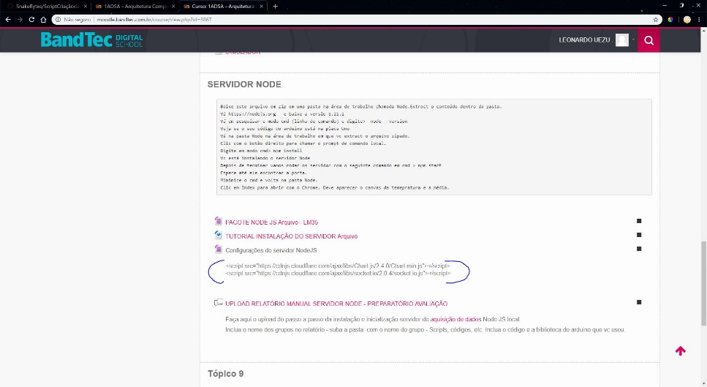
14. Volte ao visual studio e ainda no arquivo “index.html” introduza após o fechamento da tag body (que seria exatamente essa </body>)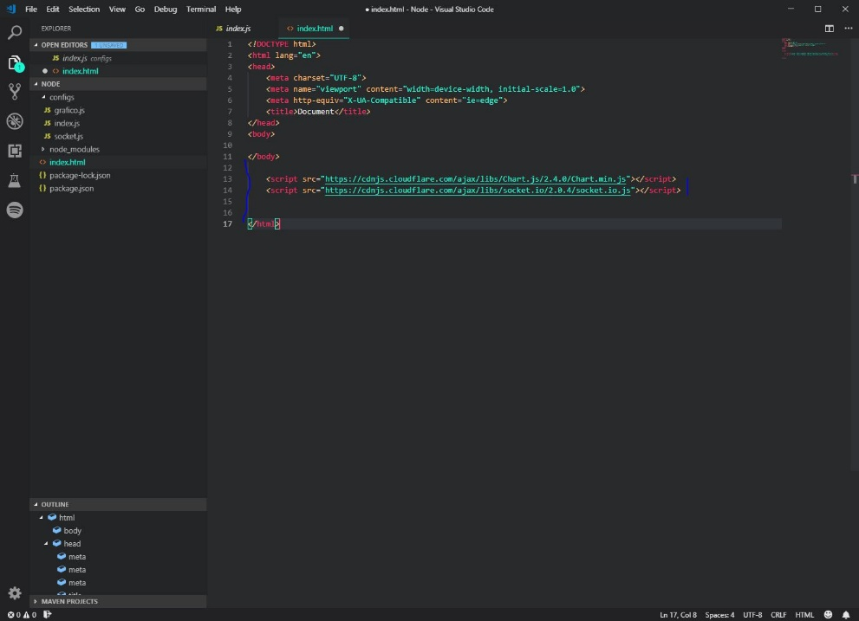
15. Agora abaixo dos códigos colados escrever as seguintes linhas <script src = “configs/gráfico.js”></script> | <script src = “configs/socket.js”></script>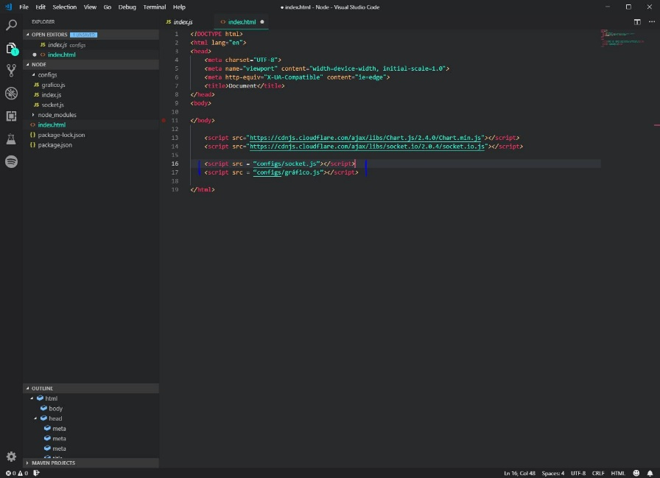
16. Agora dentro da body adicione a tag “canvas” com o id de “temp”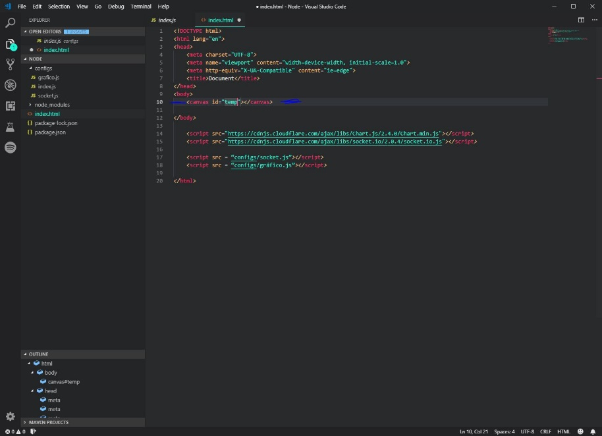
17. Agora volte no cmd e entre novamente na pasta “configs” (cd desktop/cd Node/cd configs)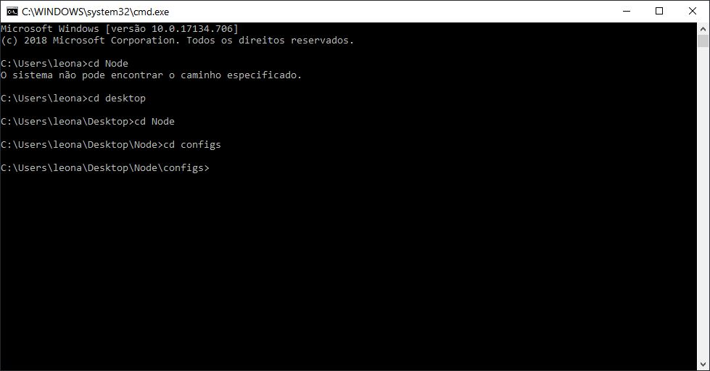
18. Entre no Arduino e edite o código transformar algumas linhas em texto, isso ira limitar a medição de temperatura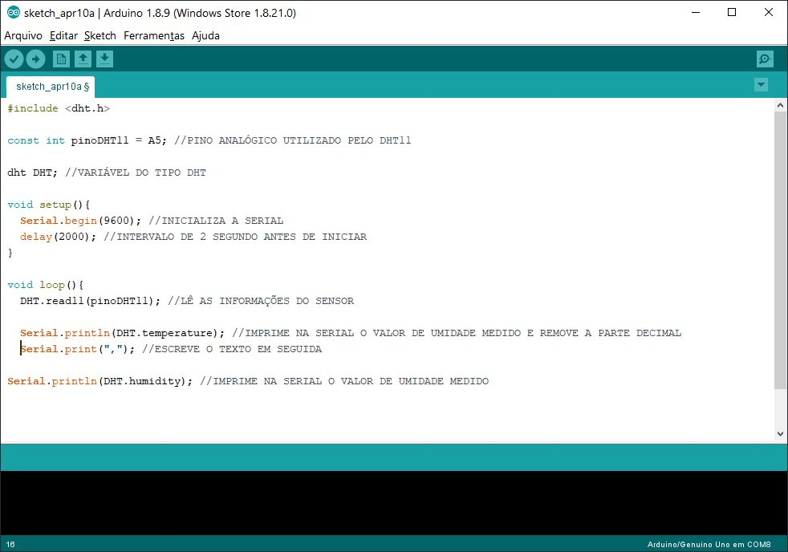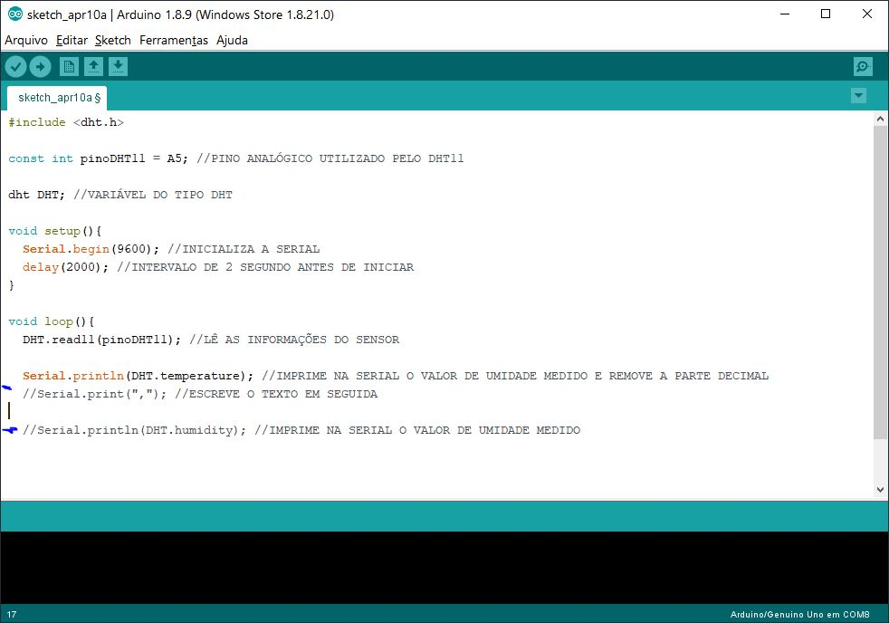
19. Agora no cmd já na pasta configs do node digite “node index”, ira ocorrer o seguinte evento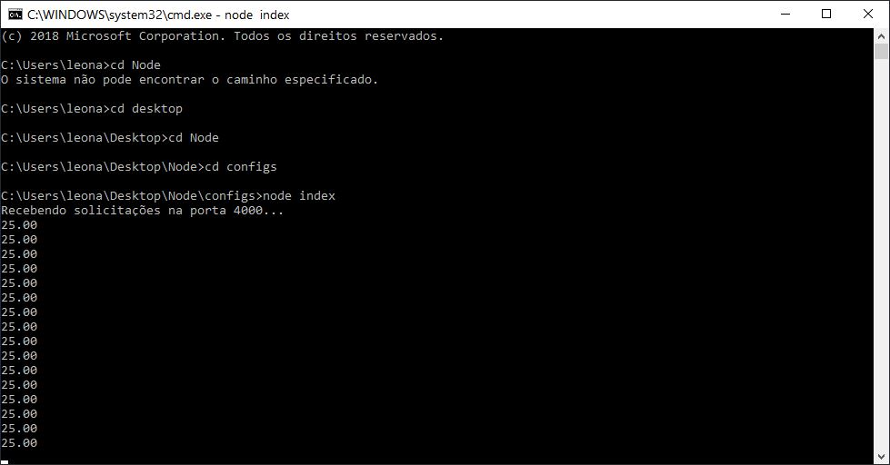
20. Agora abra o arquivo “index.html” e será exibido o grafico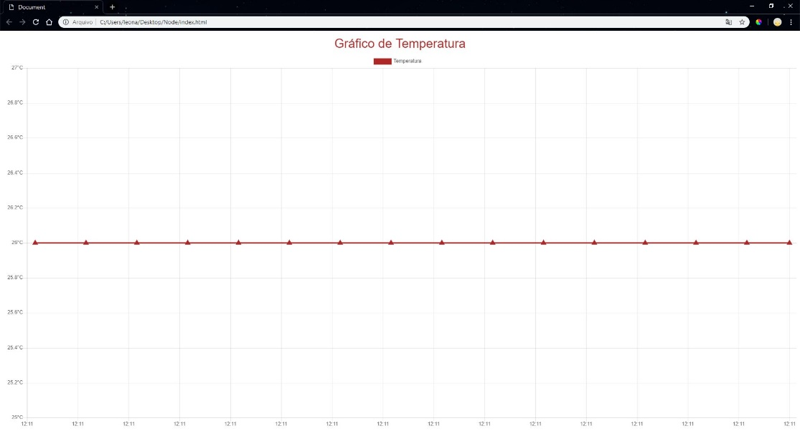
21. Agora para gerar o gráfico de umidade volte ao código no VS code e selecione as seguintes areas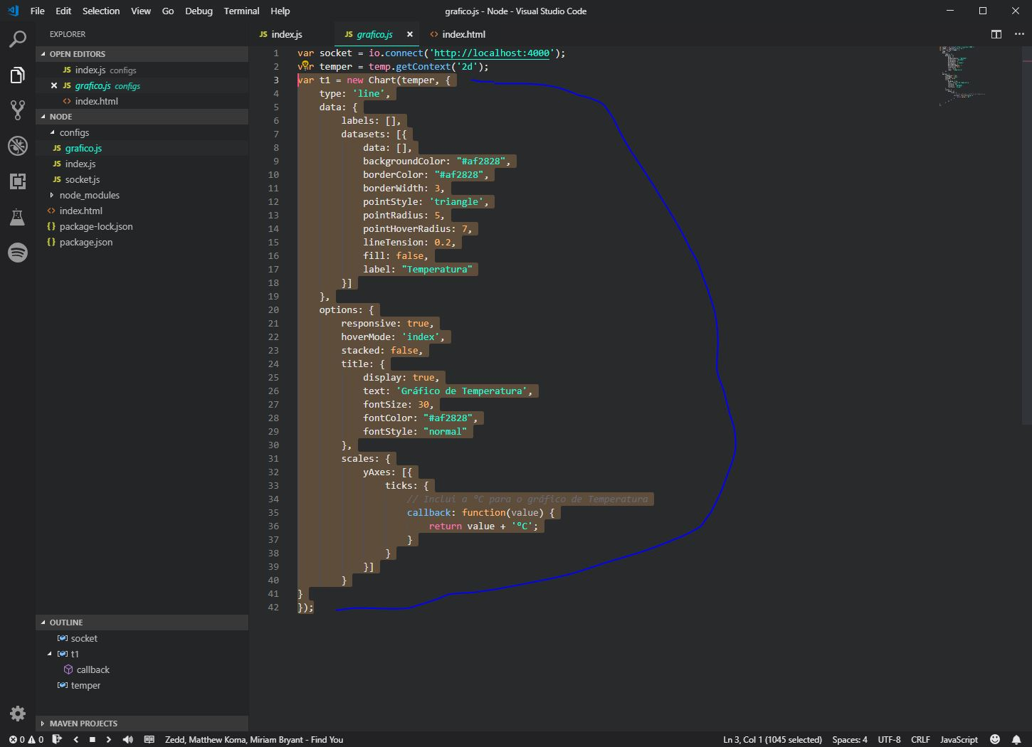
22. Agora copie o código(ctrl+C) e cole logo a baixo (ctrl+V) 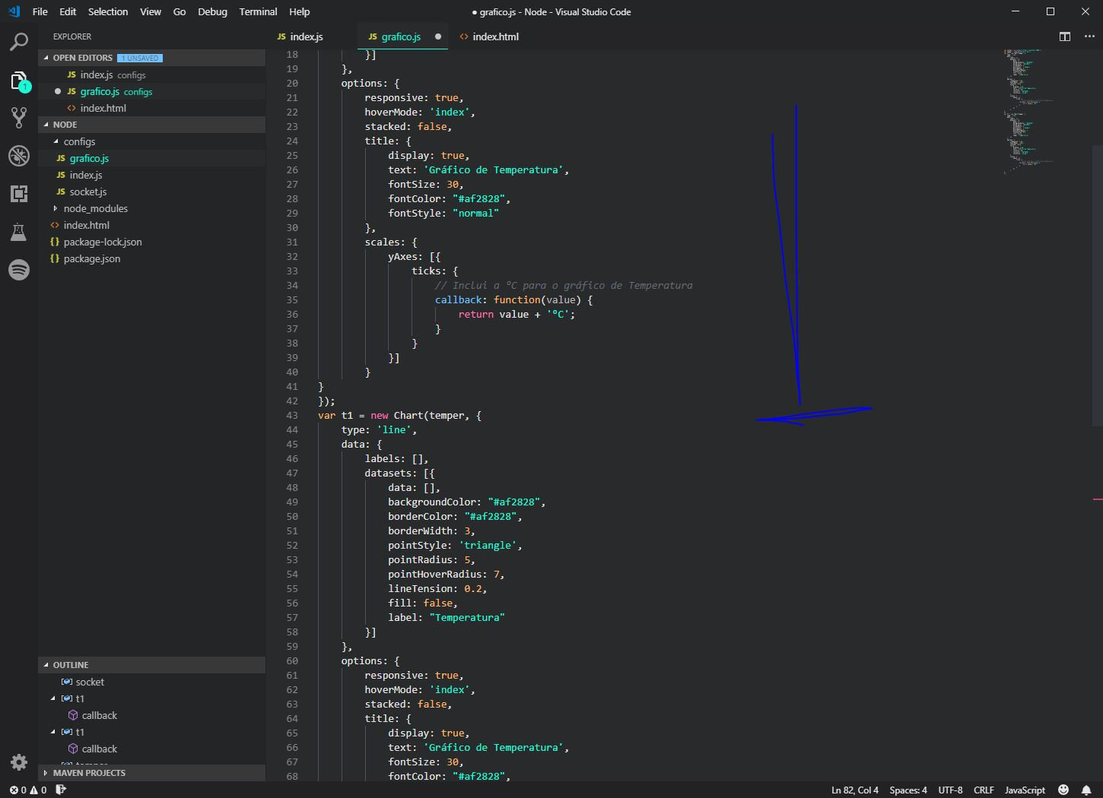
23. Agora faça as seguintes alterações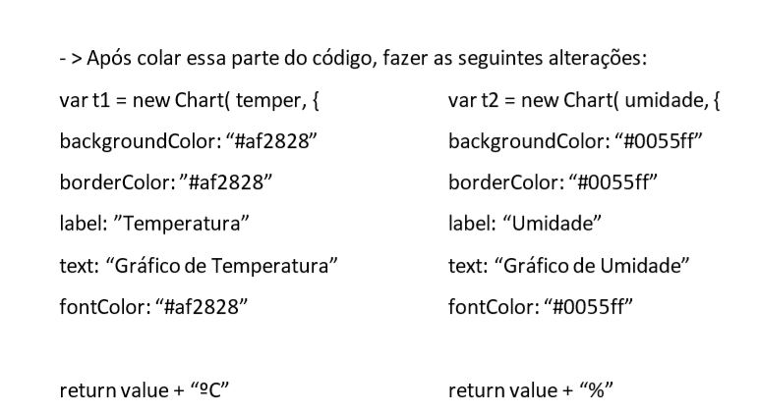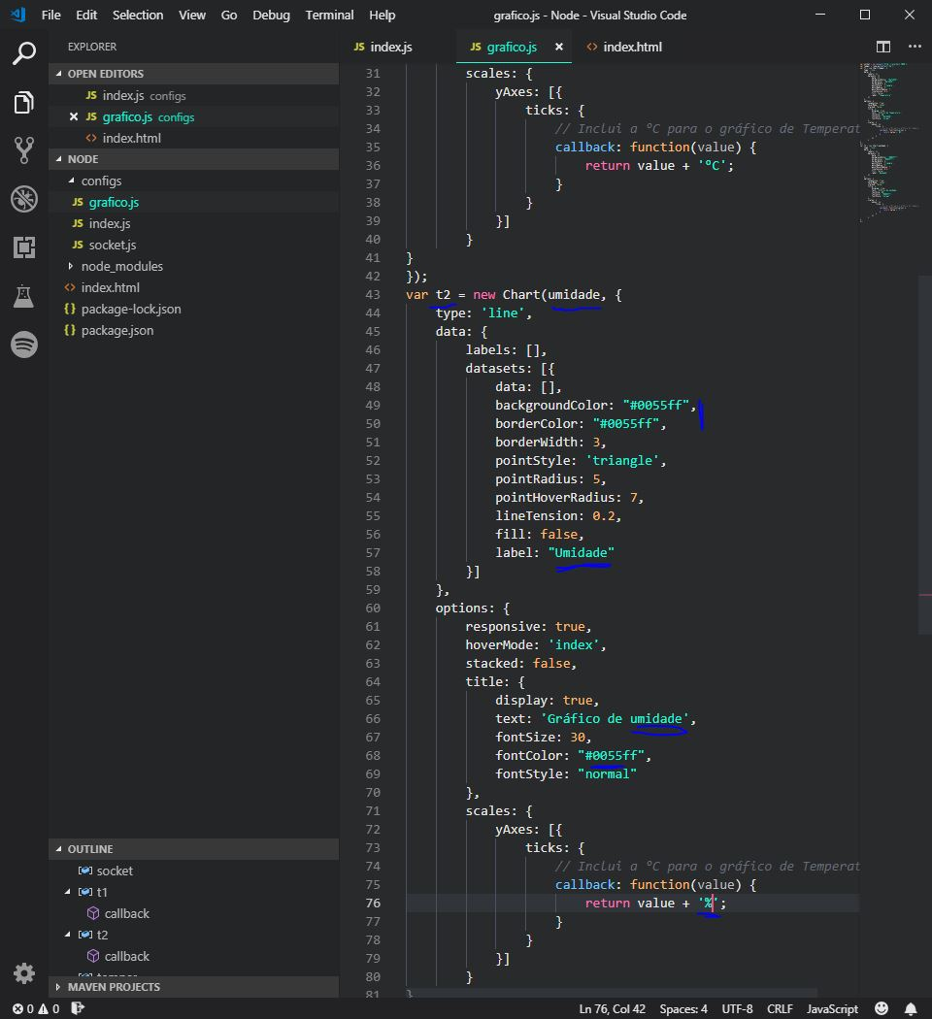
24. Agora crie uma variável chama umidade (var umidade = umid.getContext(‘2d’);)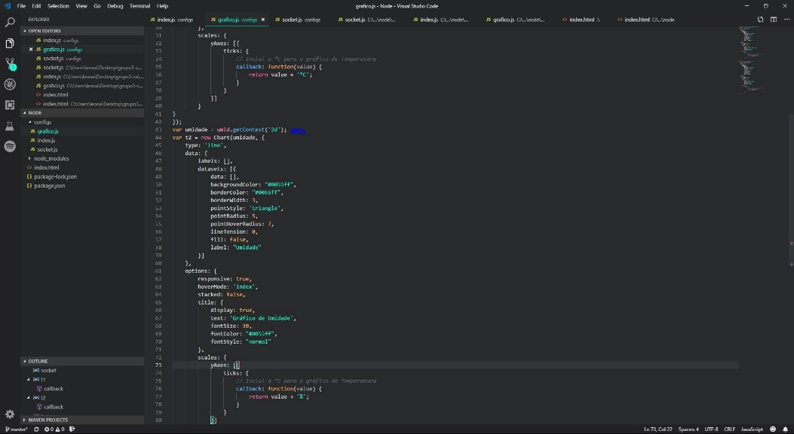
25. Abra o arquivo “socket.js” agora e copie a área indicada e cole logo abaixo 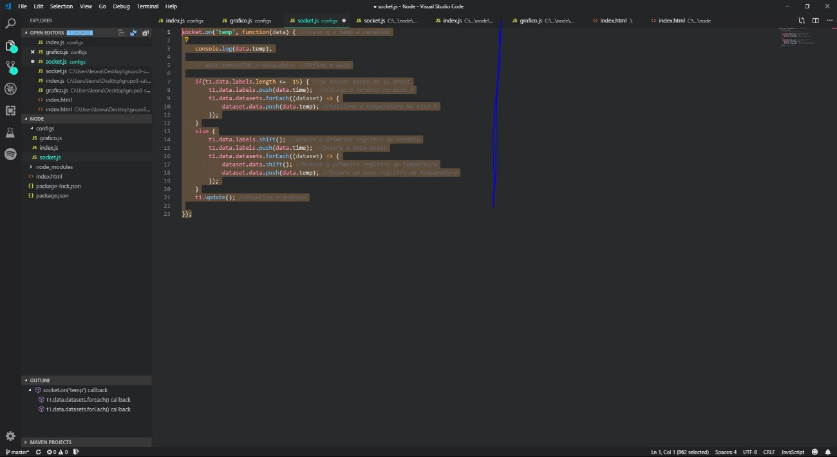 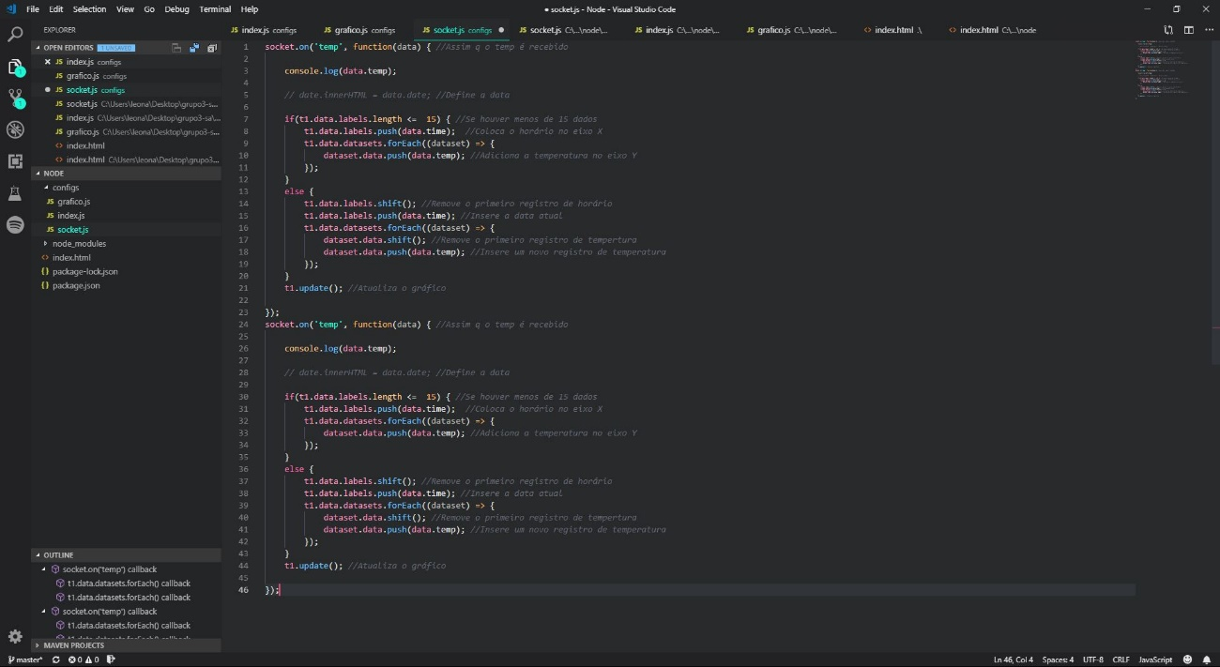
26. Agora altere os seguintes arquivos e delete as linhas 23,24 da imagem a cima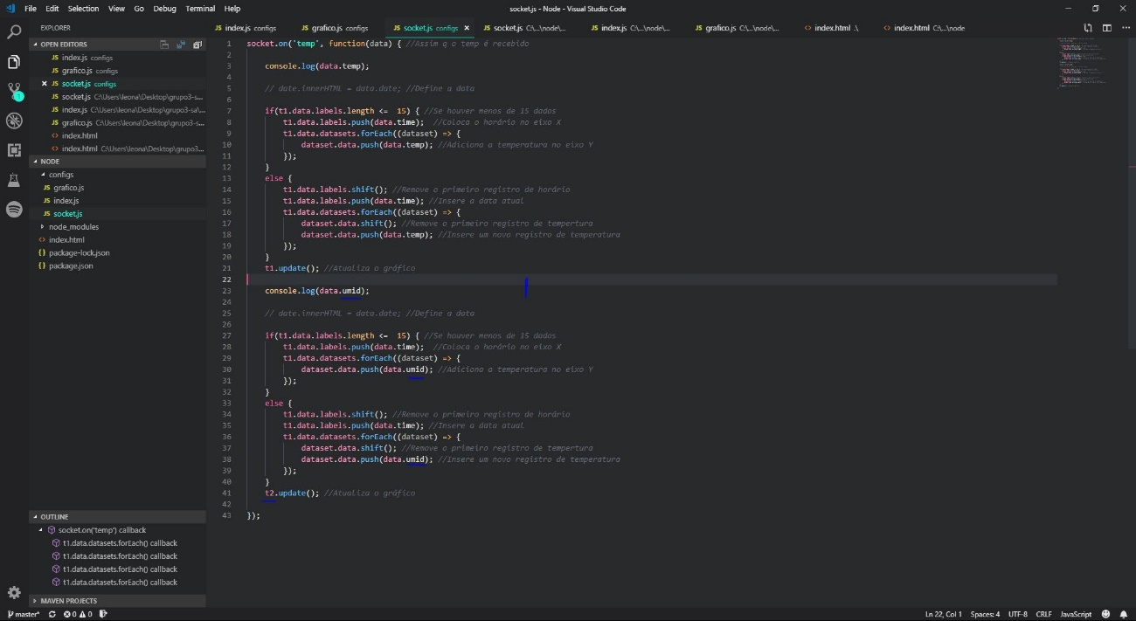
27. Agora altere o código no Arduino para identificar a umidade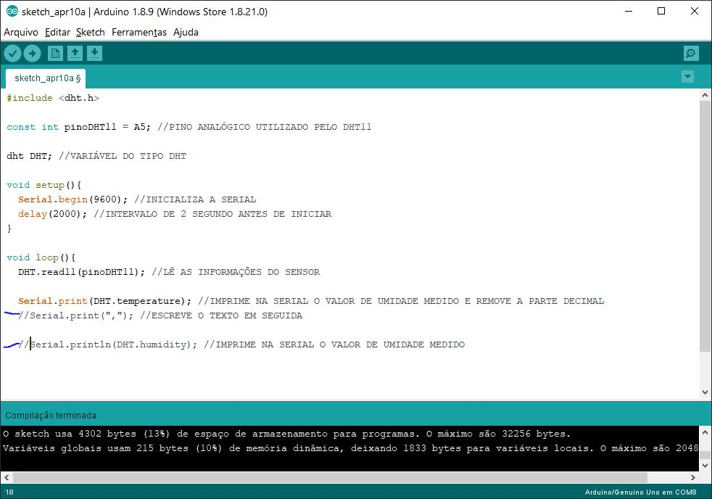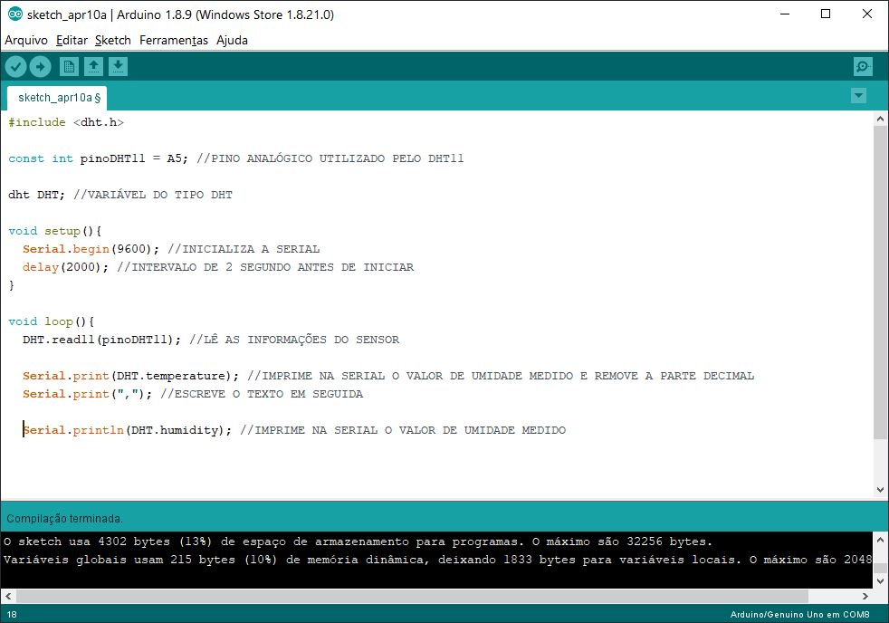
28. Agora crie uma variável no arquivo “index.js” (var array = temp.split(“,”)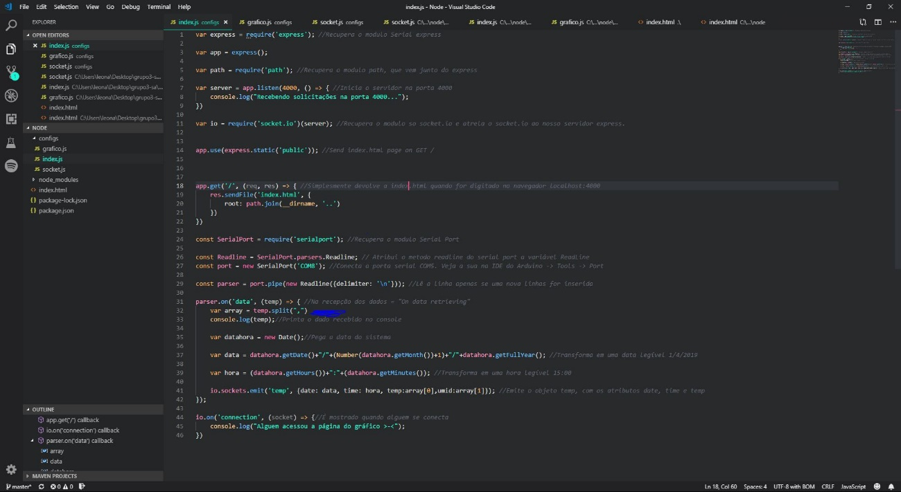
29. Agora volte ao cmd e use o comando “node index ” para gerar novamente o gráfico caso ainda esteja ligado dar (ctrl-C) para desligar a ligação e vá a pagina do gráfico e atualize para ver se esta funcionando 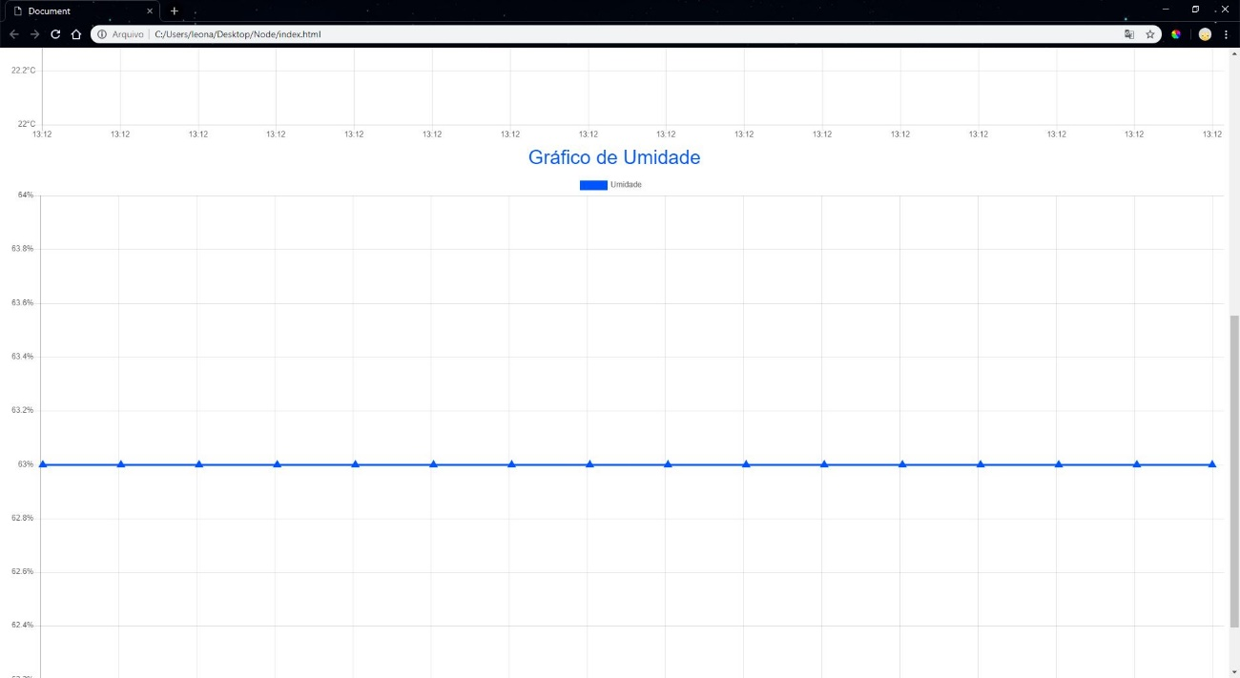
30. Lembre de instalar a biblioteca do DHT11.